МИНИСТЕРСТВО ОБРАЗОВАНИЯ И НАУКИ РОССИЙСКОЙ ФЕДЕРАЦИИ
ФЕДЕРАЛЬНОЕ ГОСУДАРСТВЕННОЕ БЮДЖЕТНОЕ
ОБРАЗОВАТЕЛЬНОЕ УЧРЕЖДЕНИЕ
ВЫСШЕГО ОБРАЗОВАНИЯ
«НОВОСИБИРСКИЙ ГОСУДАРСТВЕННЫЙ ТЕХНИЧЕСКИЙ УНИВЕРСИТЕТ»
__________________________________________________________________
Кафедра Вычислительной техники

Математические методы распознавания образов.
Практическая работа №5
Изучение фильтров и функции Canny для выявления границ

Факультет: АВТФ  Группа: АПИМ-24  Выполнил:  Разуваев В. В. | Проверил:  Ильиных С.П.

Новосибирск, 2025
Оглавление
Задание 3
Ход работы 5
Задание 1. Определение особых точек на изображении с помощью детекторов SIFT и ORB 5
Задание 2. Стереовидение. Определение диспарантности 10
Заключение 12

Задание
Задание 1. Определение особых точек на изображении с помощью детекторов SIFT и ORB
- С помощью нижеописанной программы 1 с детектором SIFT найдите на изображении особые точки. Используйте те же два типа изображений, что и в предыдущих работах.
- С помощью нижеописанной программы 2 с детектором ORB найдите на изображении особые точки. Используйте те же два типа изображений.
- Сравните результаты, сделайте выводы.
Листинг 1 – Программа 1
import cv2
# Загрузка изображения
img = cv2.imread('2.jpg')
# Создание объекта детектора SIFT

sift = cv2.SIFT_create()
# Нахождение особых точек и описаний признаков на изображении
keypoints, descriptors = sift.detectAndCompute(img, None)
# Отмечаем найденные особые точки на исходном изображении
img_keypoints = cv2.drawKeypoints(img, keypoints, None)
# Выводим изображение с отмеченными особыми точками
cv2.imshow("Image with keypoints", img_keypoints)
# Вывод количества найденных особых точек
print("Found %d keypoints" % len(keypoints))
cv2.waitKey(0)
cv2.destroyAllWindows()

Листинг 2 – Программа 2
import cv2
# Загрузка изображения
img = cv2.imread('2.jpg')
# Создание объекта детектора ORB
orb = cv2.ORB_create()
# Нахождение особых точек и описаний признаков на изображении
keypoints, descriptors = orb.detectAndCompute(img, None)
# Отмечаем найденные особые точки на исходном изображении
img_keypoints = cv2.drawKeypoints(img, keypoints, None)
# Выводим изображение с отмеченными особыми точками
cv2.imshow("Image with keypoints", img_keypoints)
# Вывод количества найденных особых точек
print("Found %d keypoints" % len(keypoints))
cv2.waitKey(0)
cv2.destroyAllWindows()

Задание 2. Стереовидение. Определение диспарантности
Подготовить два фото одного и того же объекта, снятого из двух разных точек (расстояние между ними 10-15 см). Довести до рабочего состояния программу, приведенную ниже. Провести эксперимент по обработке выбранных двух изображений.
Листинг 3 – Программа 3
import cv2
import numpy as np

# Чтение левого и правого изображений.
imgL = cv2.imread("im2.jpg",0)
imgR = cv2.imread("im3.jpg",0)
# Настройка параметров для алгоритма StereoSGBM
minDisparity = 0;
numDisparities = 64;
blockSize = 8;
disp12MaxDiff = 1;
uniquenessRatio = 10;
speckleWindowSize = 10;
speckleRange = 8;
# Создание объекта алгоритма StereoSGBM
stereo = cv2.StereoSGBM_create(minDisparity = minDisparity,
numDisparities = numDisparities,
blockSize = blockSize,
disp12MaxDiff = disp12MaxDiff,
uniquenessRatio = uniquenessRatio,
speckleWindowSize = speckleWindowSize,
speckleRange = speckleRange
)
# Вычисление диспарита с использованием алгоритма StereoSGBM
disp = stereo.compute(imgL, imgR).astype(np.float32)
disp = cv2.normalize(disp,0,255,cv2.NORM_MINMAX)
# Отображение карты диспаратности
cv2.imshow("disparity",disp)
cv2.waitKey(0)

Ход работы

Задание 1. Определение особых точек на изображении с помощью детекторов SIFT и ORB
Исходные изображения:
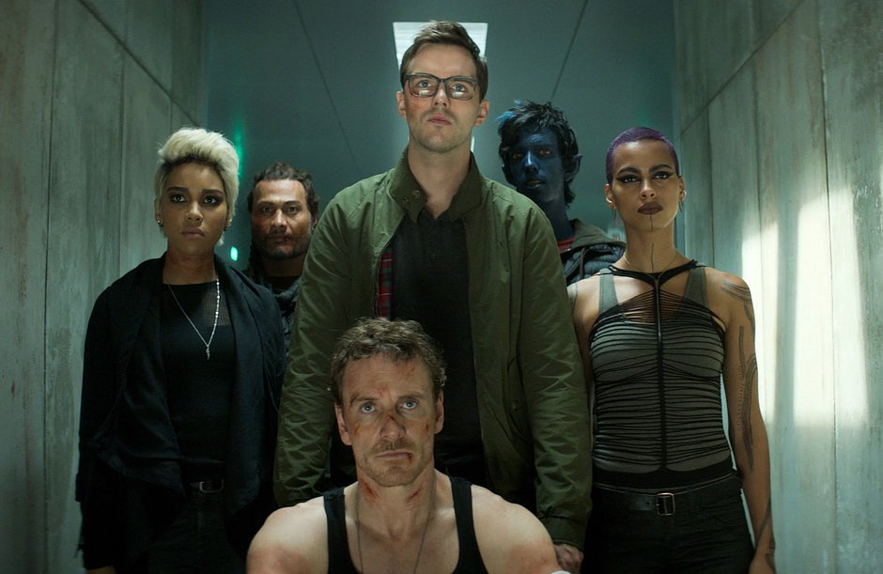
Рисунок 1. Исходное изображение с людьми
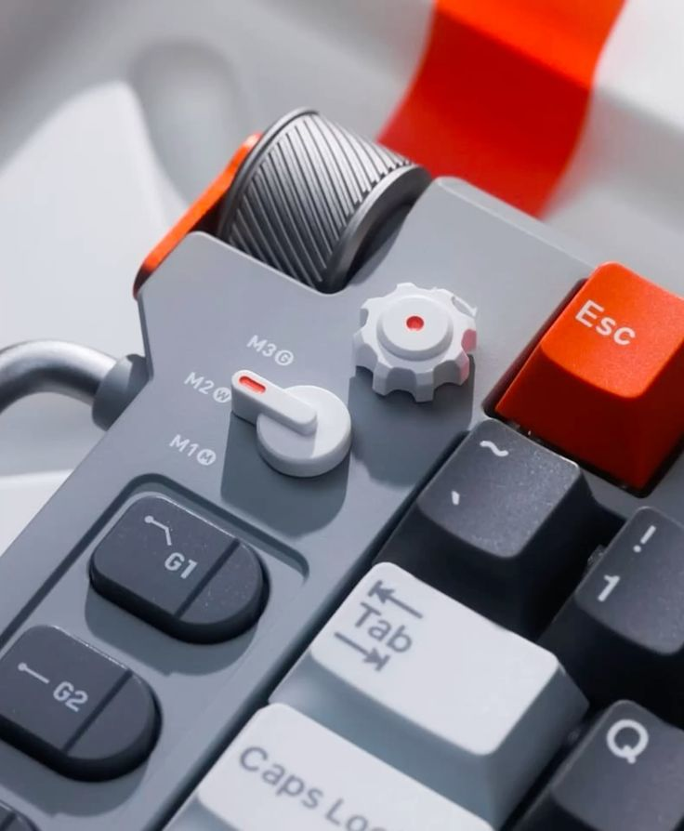
Рисунок 2. Исходное изображение с искусственными объектами

Детектор SIFT. Изображение с людьми с отмеченными особыми точками:
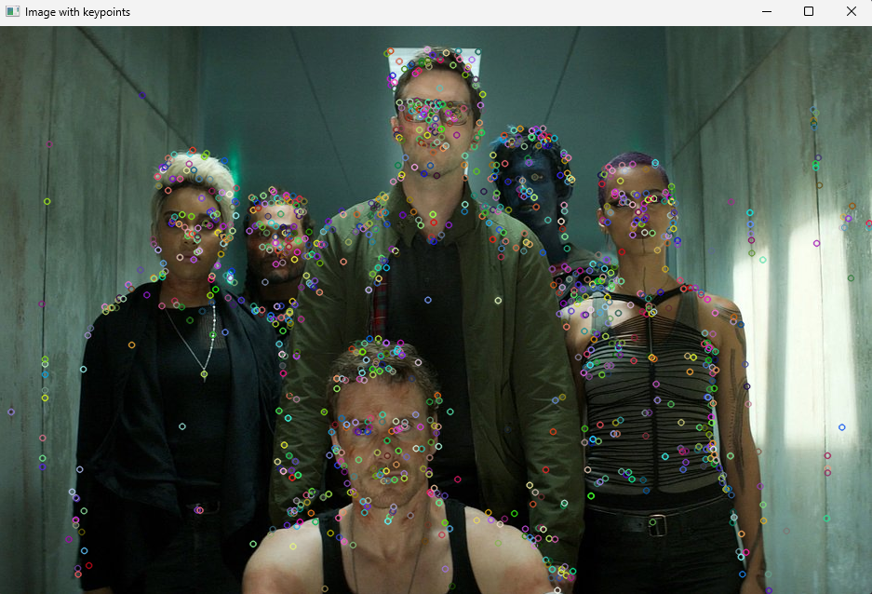
Рисунок 3. Изображение с людьми с отмеченными особыми точками
Рисунок 4. Информация о количестве найденных точек в терминале

Детектор SIFT. Изображение с объектами с отмеченными особыми точками:
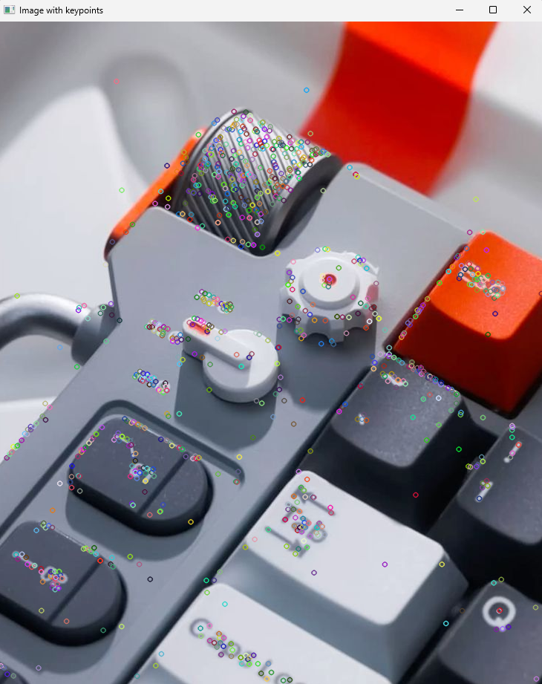
Рисунок 5. Изображение с объектами с отмеченными особыми точками
Рисунок 6. Информация о количестве найденных точек в терминале

Детектор ORB. Изображение с людьми с отмеченными особыми точками:
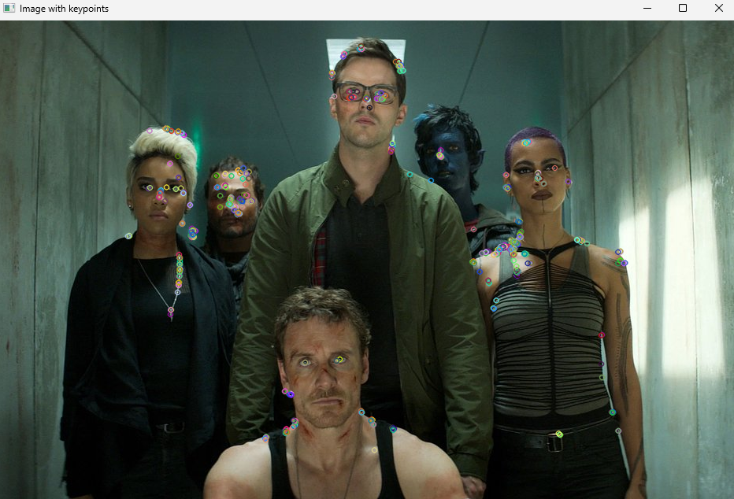
Рисунок 7. Изображение с людьми с отмеченными особыми точками
Рисунок 8. Информация о количестве найденных точек в терминале
Детектор ORB. Изображение с объектами с отмеченными особыми точками:
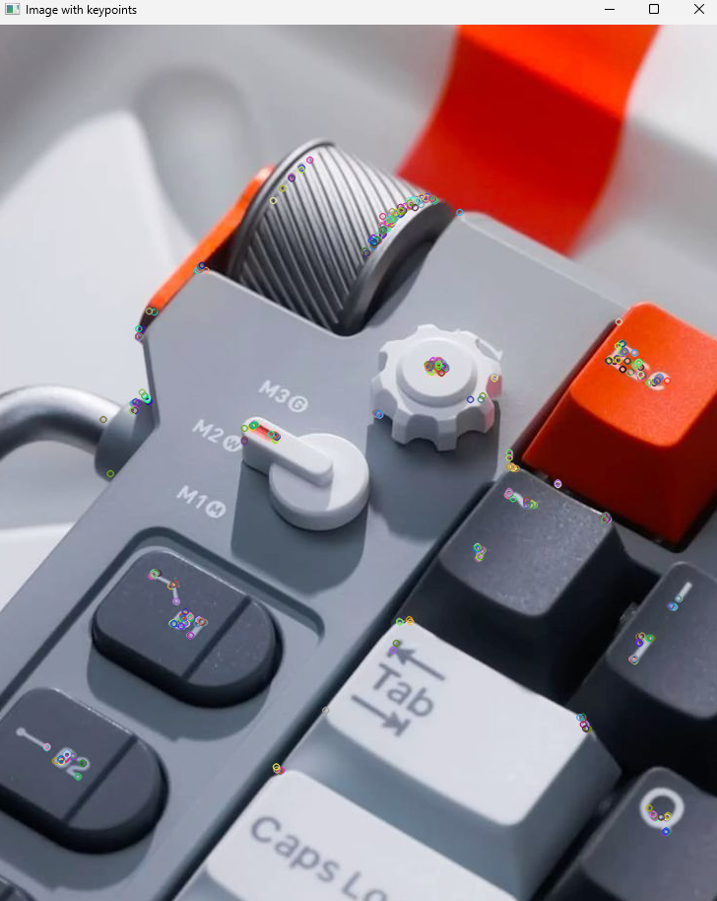
Рисунок 9. Изображение с объектами с отмеченными особыми точками
Рисунок 10. Информация о количестве найденных точек в терминале

Задание 2. Стереовидение. Определение диспарантности
Стереовидение. Определение диспарантности.
Исходные изображения:
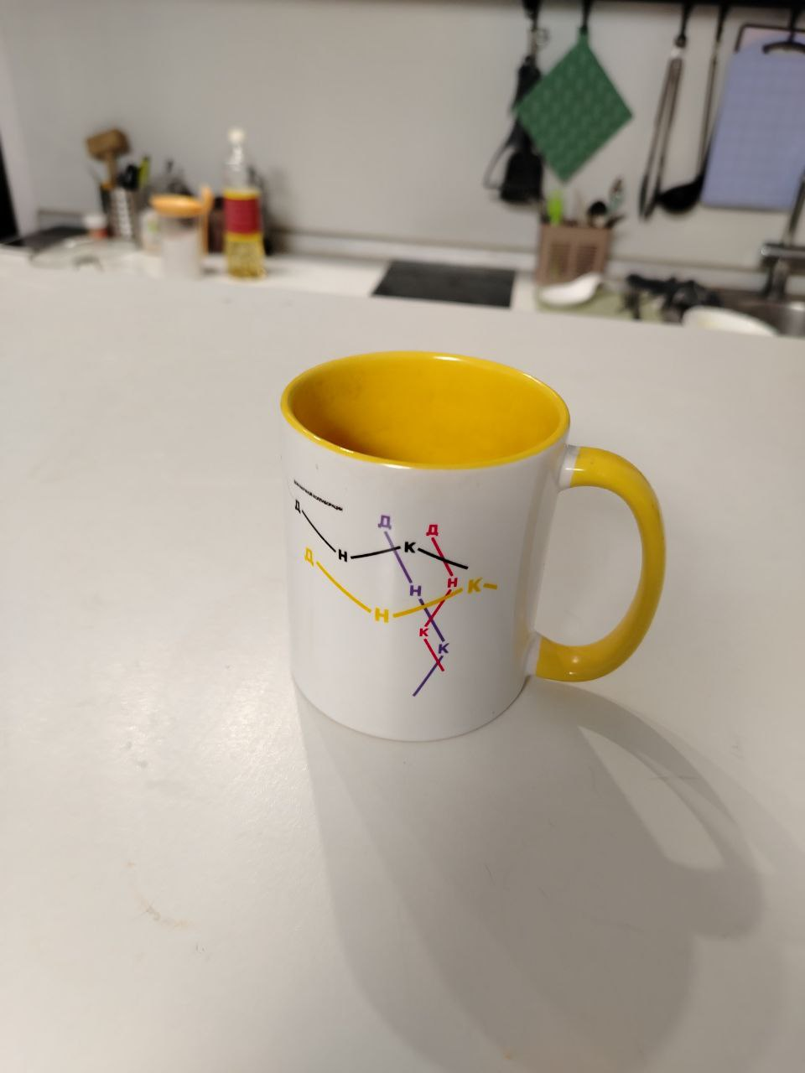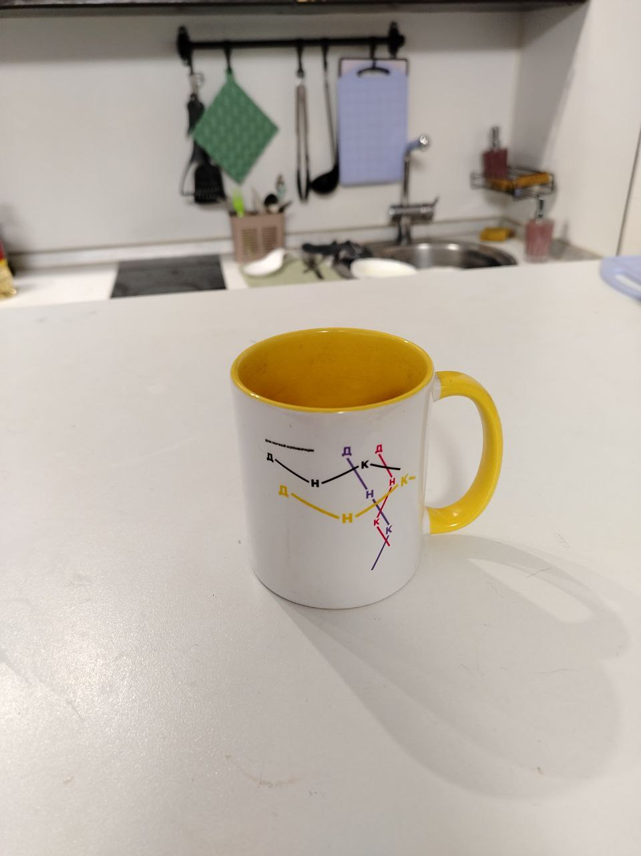
Рисунок 11. Первое исходное изображение Рисунок 12. Второе исходное изображение
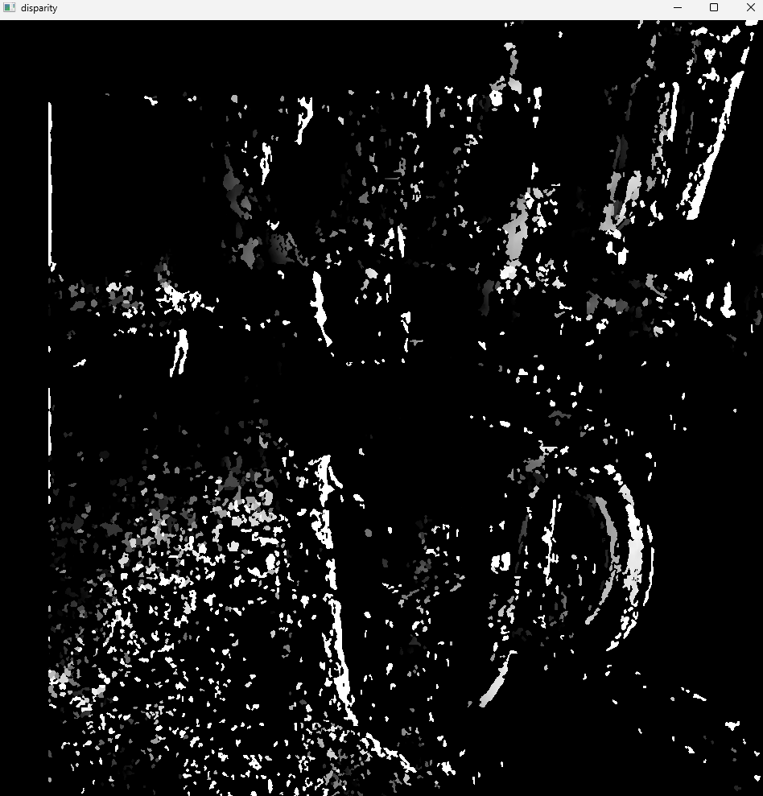
Рисунок 13. Обработка двух изображений. Карта диспарантности.

Заключение
В ходе лабораторной работы проводилось сравнение детекторов особенностей SIFT и ORB. Установлено, что SIFT обнаруживает значительно больше ключевых точек на изображениях с большим количеством деталей и текстур, например, на сцене с людьми в парке. В то время как ORB показал стабильное количество точек на изображениях с разной насыщенностью, что свидетельствует о его меньшей чувствительности к сложной структуре изображения.
Таким образом, SIFT является предпочтительным при необходимости высокой точности сопоставления, тогда как ORB выигрывает по скорости и экономичности, что делает его подходящим для задач в реальном времени и на устройствах с ограниченными ресурсами. Выбор между этими алгоритмами должен основываться на конкретных требованиях к точности, скорости и вычислительным возможностям.
Также в рамках лабораторной работы была получена диспаритная карта сцены с использованием алгоритма StereoSGBM из библиотеки OpenCV. Для вычисления карты глубины были использованы парные изображения (левое и правое), снятые с небольшим смещением. Настройка параметров алгоритма, таких как numDisparities, blockSize, P1, P2 и фильтры подавления шумов (speckleWindowSize, speckleRange), позволила получить визуализацию глубины сцены. Видны участки с хорошим сопоставлением, а также зоны с шумами или отсутствием информации, что характерно для текстурно бедных областей или неправильного совпадения.
Данный эксперимент показал, что алгоритм StereoSGBM позволяет получать карту глубины с высокой детализацией, однако её качество напрямую зависит от точности калибровки камер, качества исходных изображений и выбора параметров. Для улучшения результата в будущем можно использовать постобработку с помощью WLS-фильтра, а также дополнительно анализировать карту достоверности.

